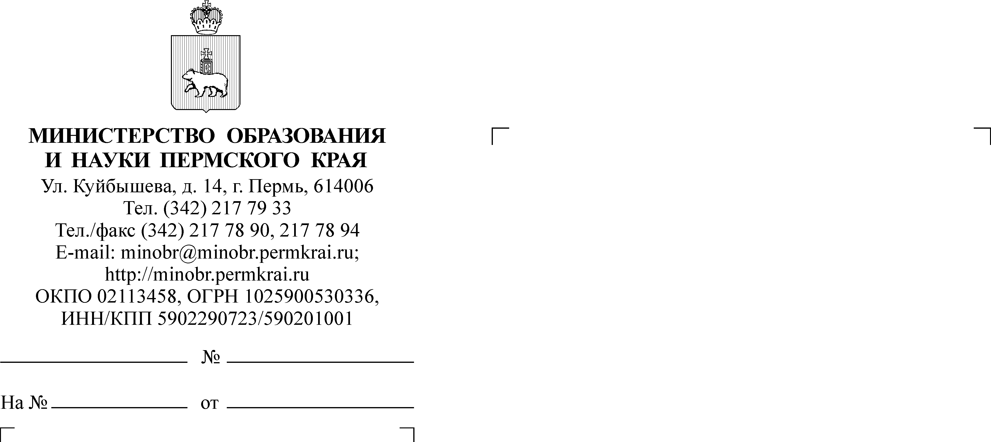

Руководителям органов управления образованием администраций муниципальных районов и городских округов Пермского края

Руководителям муниципальных методических служб

25.02.2016
СЭД-26-01-35-319

Уважаемые коллеги!

В целях качественной организации курсовой подготовки работников образования Пермского края в 2016 году Министерство образования и науки Пермского края и ГБУ ДПО «Институт развития образования Пермского края» организует онлайн-совещание по теме: «Организация и проведение курсовой подготовки для специалистов системы образования Пермского края в 2016 году».
Совещание состоится 3 марта 2016 года с 11.00 до 13.00 часов в on-line кабинете по адресу https://my.webinar.ru/event/708915.
Приглашаем лиц, ответственных за курсовую подготовку в муниципальных районах и городских округах, принять участие в совещании.
Перечень рассматриваемых вопросов:
- Итоги повышения квалификации и профессиональной переподготовки работников образования в 2015 году и перспективы работы в 2016 году.
- Способы оценки отсроченных результатов курсов повышения квалификации в 2016 году.
- Организационно-технические вопросы по комплектованию групп обучающихся в муниципальных районах.
Просим обеспечить участие ответственных лиц и их предварительную регистрацию до 3 марта 2016 года. Ссылка для регистрации и входа
https://my.webinar.ru/event/708915.
Для участия в совещании необходима скорость выхода в Интернет не менее 2 Мбит/с, веб-камера, микрофон.
Телефоны для справок 8 (342) 236 88 60 Ларькова Светлана Сергеевна, главный специалист ГБУ ДПО «ИРО ПК», Молош Людмила Александровна, специалист ГБУ ДПО «ИРО ПК».
Заместитель министра Л.С. Сидорова
А.Н. Ефимова (342) 217 79 46

